Lunes, 16 de marzo de 2.020

Queridas familias:

Con el fin de intentar normalizar estos días tan difíciles para todos, voy a estar en contacto con vosotros, a través de la página Web del colegio. Os enviaré las actividades que tienen que realizar diariamente, para reforzar los contenidos que estábamos trabajando y evitar así que los niños pierdan la rutina del trabajo diario.
Me hubiera gustado haber podido haceros llegar los libros del cole, pero el viernes todo fue muy precipitado y confuso hasta última hora, no pudiendo organizar el trabajo.
Realizaremos las fichas que entregué a los niños el viernes y alguna más que podréis imprimir. Espero que cada uno pueda utilizar lo que os envío en la medida de vuestras posibilidades. Si no podéis imprimir, podéis elaborar a mano algunas de ellas y otras trabajarlas de forma visual desde algún dispositivo electrónico (móvil, ordenador, Tablet ….)
Pongo a vuestra disposición mi correo electrónico por si queréis consultarme cualquier cosa:

lucizurdo@educa.jcyl.es

Un saludo,

LUNES 16- 3 - 2.020
- Os sugiero, que al igual que en el cole, todos los días, comencéis diciendo y escribiendo el día, mes y año.
- Mirad el tiempo que hace y que os lo digan.
Esto servirá , además de expresión verbal, para poner la fecha en todas las fichas que elaboren.
Todo las fichas que realizaremos hoy, se las he dado a los niños el viernes, excepto la de pintar de verde.

1.-LECTURA- (entregada el viernes)

Leemos estas fichas, de repaso y refuerzo de los fonemas z y c. Tendremos que rodear de pintura roja la letra c y rodear de azul la letra z.
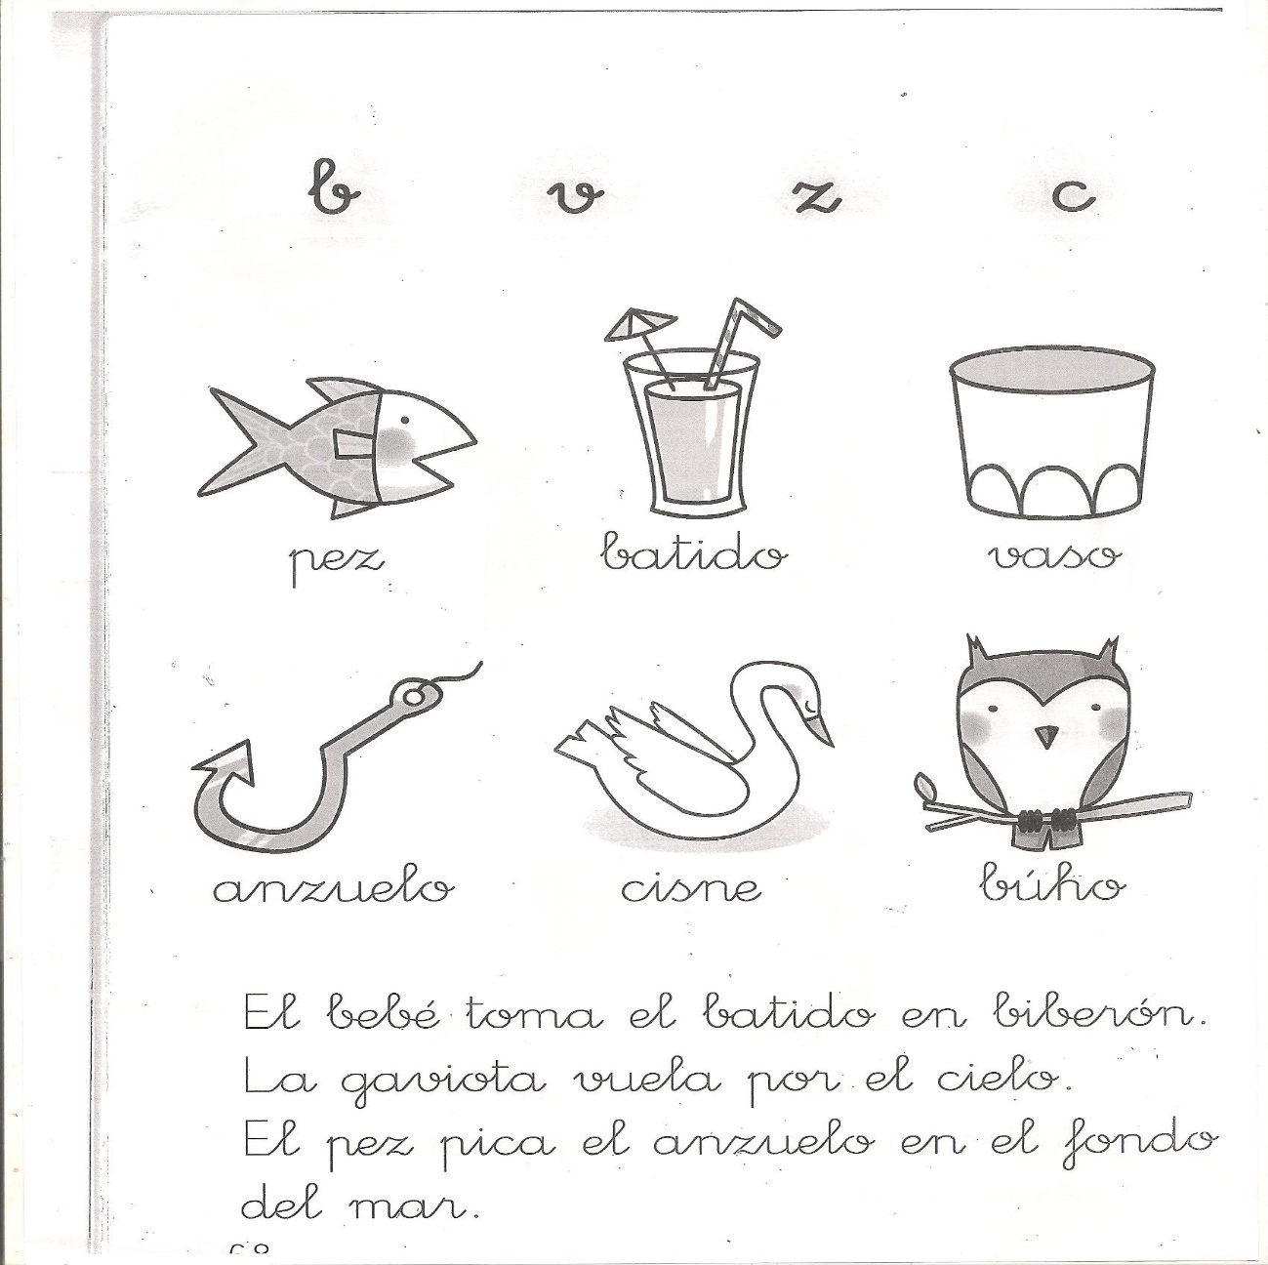
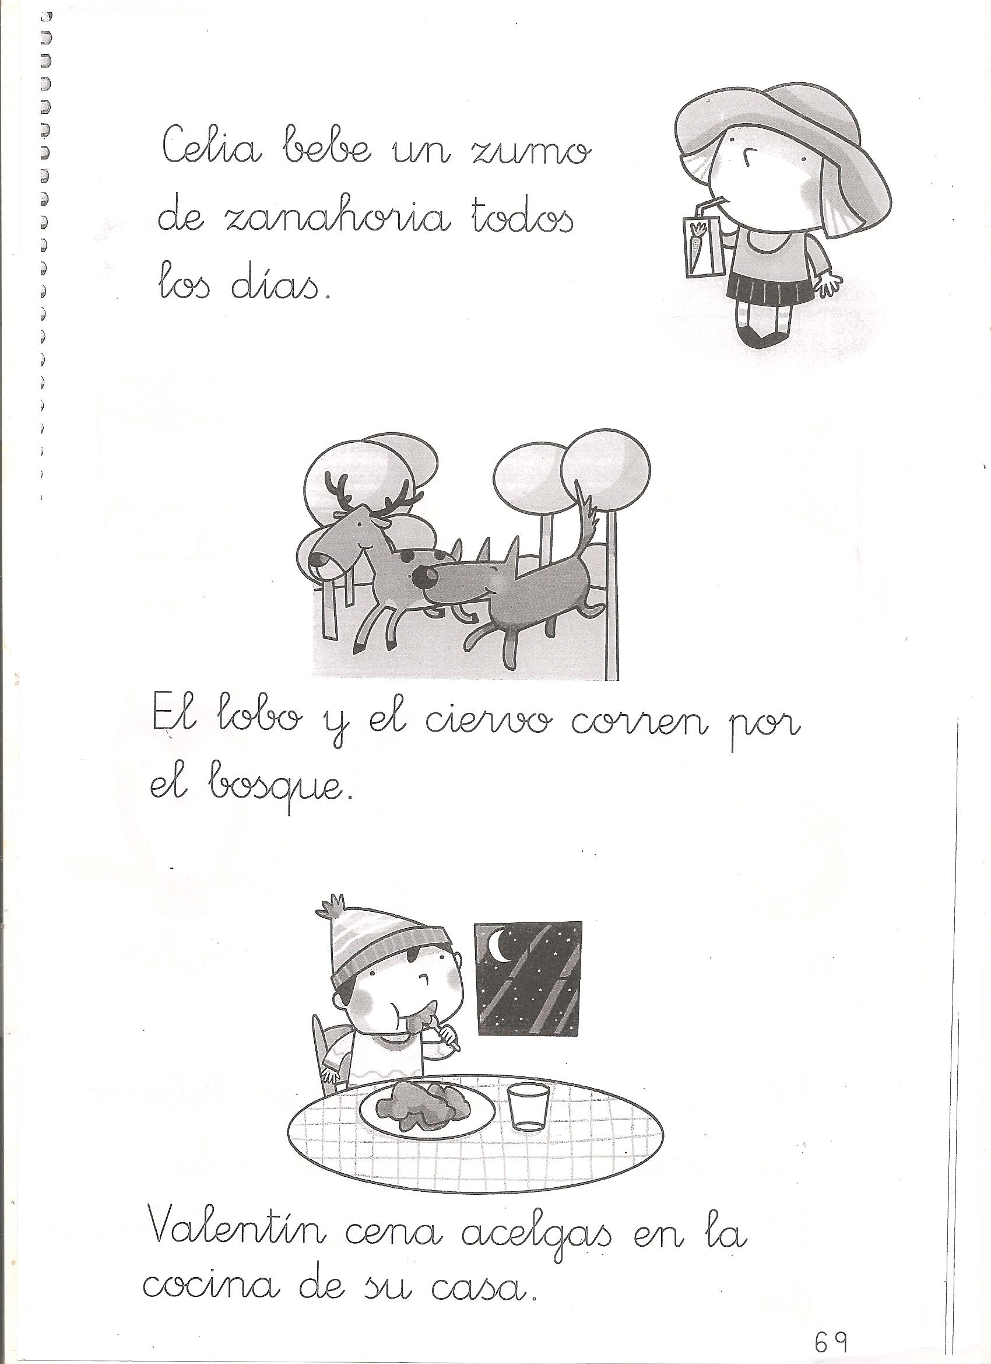
2.- Realizamos la ficha de lectoescritura


